

**ASSOCIAZIONE ITALIANA INSEGNANTI DI GEOGRAFIA – SEZIONE ABRUZZO**

**Ente accreditato per la Formazione degli Insegnanti (D.M. 27/02/2003)**

**PROGETTO DI FORMAZIONE E RICERCA – SOFIA ID 39894**

**Il clima e il paesaggio dell’Abruzzo visti da un geografo-geologo: tra passato e futuro**

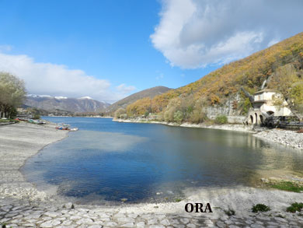

**Giovedì 27, venerdì 28 e sabato 29 febbraio 2020**

**Relatori:**

**Enrico Miccadei**, Ordinario di geografia fisica e geomorfologia - Dipartimento di Ingegneria e Geologia presso l'Università degli Studi dell'Adriatico "G. D'Annunzio" Chieti-Pescara.

**Eva Salvati**, ricercatrice biologa marina ISPRA

**Gianmichele Panarelli**, architetto ambientale - l’Università degli Studi “G. D'Annunzio" Chieti-Pescara. Interverrà il prof. **Fernando Tammaro**, Ordinario di Botanica

**Destinatari:** Insegnanti di tutte le discipline di scuola dell’infanzia, scuola primaria e scuola secondaria di primo e secondo grado, Soci AIIG

**Discipline:** Campi di esperienza (per la scuola dell’infanzia) e, per gli altri ordini di scuola, Geografia insieme con le discipline curriculari coinvolte

**Durata**: 25 ore(lezioni frontali, laboratorio e lezione sul campo)

**Sede:** Pescara - Aula Magna dell’Istituto Tecnico Statale “T. ACERBO”,via Pizzoferrato 1

**Contributo spese:** euro 100, compreso l’abbonamento alla Rivista “Ambiente Società Territorio”con possibilità di usare la Carta del docente.

**Iscrizioni: A. Petrelli 3382169585, 085/7932938 - G. Tacconelli 3473305790 - agnese.petrelli@yahoo**

**Laboratori e lavori di gruppo:**

**Giovanna Tacconelli,** Liceo Scienze Umane “I. Gonzaga” – Chieti

**Angela Passi,** Liceo Scienze Umane “I. Gonzaga” – Chieti

**Giuseppe Troiano,** IIS “Emilio Alessandrini” – Montesilvano

**Stefano Freddi,** IIS “Emilio Alessandrini” - Montesilvano

**Direttrice del Corso: prof.ssa Agnese Petrelli,** presidente AIIG ABRUZZO